Grafis/sch.gr

Είσοδος με τον λογαριασμό μας στο ΠΣΔ (Πανελλήνιο Σχολικό Δίκτυο)

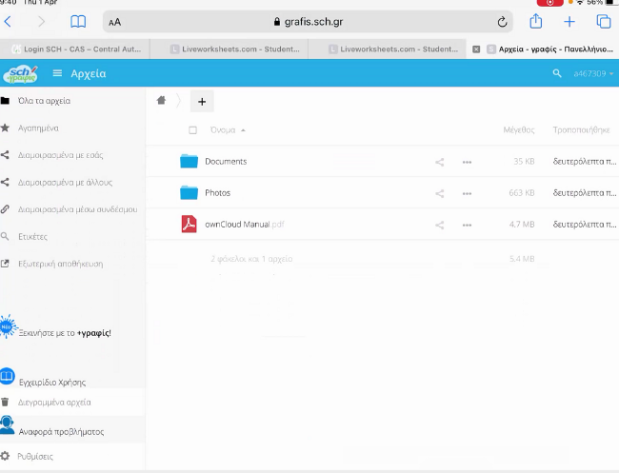

Πατάω στο + για να δημιουργήσω νέο αρχείο (επεξεργασίας κειμένου, υποογιστικού φύλλου, παρουσίασης) ή νέο φάκελο

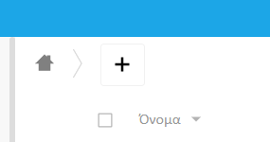

Δίνω ένα όνομα στο αρχείο μου

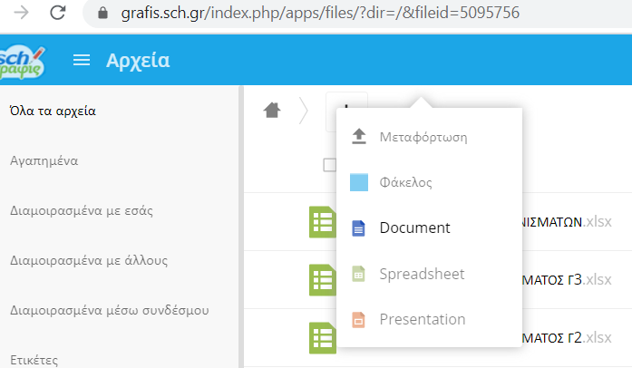

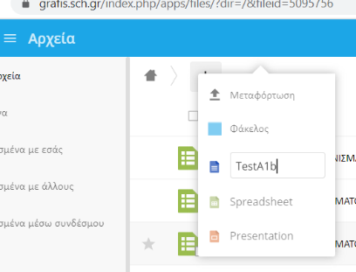

Κάποιες φορές μπορεί να μην είναι διαθέσιμο το αρχείο για επεξεργασία λόγω πολλών χρηστών στις υπηρεσίες του ΠΣΔ ταυτόχρονα

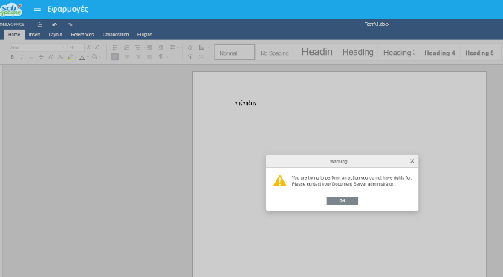

Προσκαλώ χρήστες του ΠΣΔ

Πληκτρολογώ στο πλαίσιο Διαμοιρασμός με χρήστες και ομάδες τις ηλεκτρονικές διευθύνσεις (εγκυρες είναι μόνο από το ΠΣΔ) των συνεργατών μου

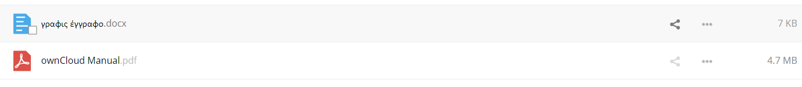

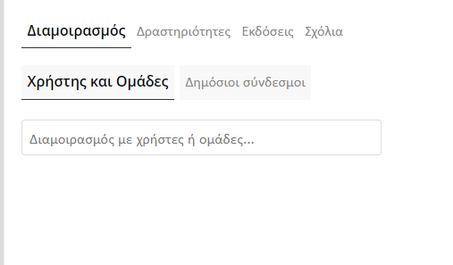

Τα κοινόχρηστα αρχεία τα βλέπω στο αρχικό παράθυρο με όλα τα υπόλοιπα αρχεία μου